附件2：
线上笔试说明书
各位考生，大家好！按照当前情防控要求，中国地质科学院郑州矿产综合利用研究所2022年度公开招聘笔试采用线上考试的方式进行，请考生提前做好笔试准备工作。
第一部分 线上笔试纪律说明
1.请考生务必准时参加考试，在开考15分钟后考生仍未进入考试系统，或在考试中途强行退出系统的，视为自动放弃考试资格。
2.请考生务必参加【模拟笔试】，在模拟答题中检查软硬件环境，并熟悉考试系统。模拟测试无误后，正式考试时切勿更换软硬件环境！如有问题请拨打技术咨询电话：17343198905。
3.笔试中会进行实时视频监控，有人协助或换人答题等行为都会被记录为作弊嫌疑。答题中不允许复制粘贴，并严禁跳出答题页（如：打开百度搜索），一经发现，系统将自动做强制交卷，取消成绩。
4. 笔试答题中，请关闭可能会自动弹窗的软件，比如360、QQ、微信等；保证浏览器没有缩放（100%），否则系统将会自动视为作弊并记录情况。
5. 笔试过程中，如果遇到问题不能继续答题，请刷新页面后继续答题，之前答过的题已保存。
6. 建议手机电脑使用不同的网络，建立好网络环境。
7. 一切因网络中断、电脑死机、摄像头不可用等原因造成的笔试失败，以及因任何作弊行为对笔试成绩的影响，皆由考生自己承担责任。

第二部分 线上笔试操作步骤说明
登陆网址 | https://www.kaoshixing.com/login/account/login/378206
登录账号 | 考生本人身份证号码
登录密码 | 考生身份证后六位
模拟笔试时间 | 5月23日9:00-18:00（可在规定时间内任一时间段进行）
正式笔试时间 | 5月24日上午9:00-10:30（请提前1小时登录进行人脸识别验证）

第一步：请使用PC-电脑（台式机或笔试本）复制登陆地址：https://www.kaoshixing.com/login/account/login/378206，电脑须是win7(及以上)系统或iOS 系统。请使用谷歌Chrome浏览器，确保网络速度正常。
谷歌Chrome浏览器下载地址【https://www.google.cn/intl/zh-CN/chrome/】
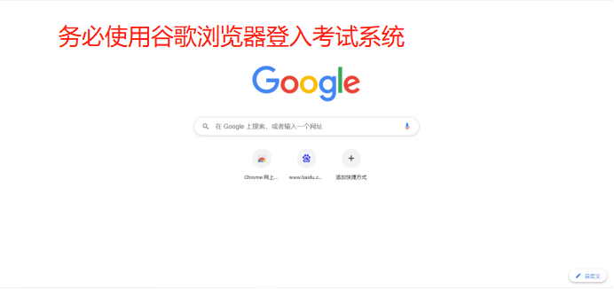
第二步：考试系统登录（无须绑定微信，直接刷新界面即可）

第三步：点击调试设备
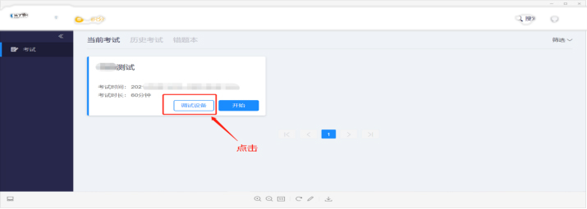
调试设备要求：
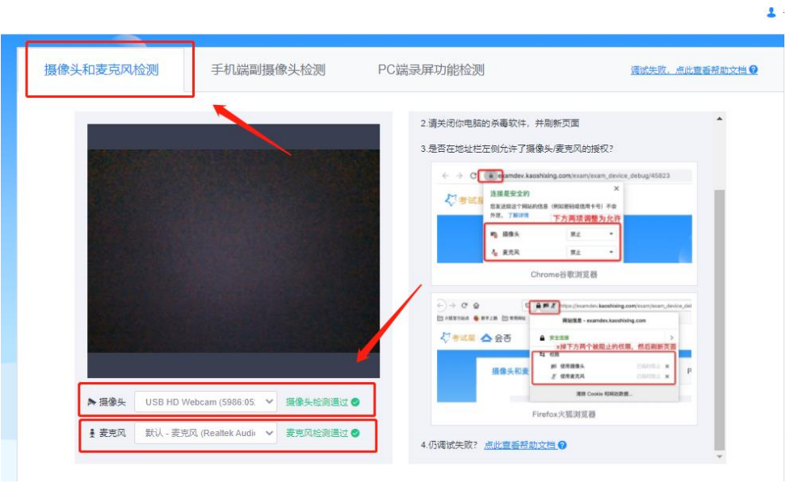
1、摄像头和麦克风测试，摄像头、麦克风正常，能够检测到人脸画面，人脸画面清晰，保持环境安静无打扰，光线正常。
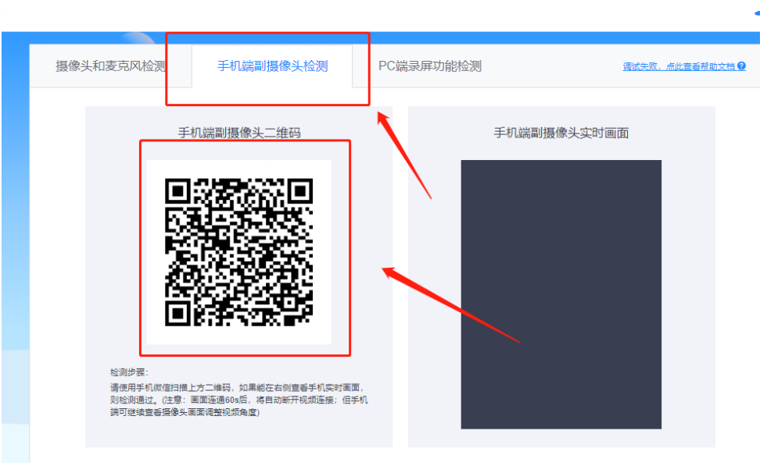
2、手机副摄像头监测，用手机微信扫描二维码，授权后录像画面清晰可见。
3、PC端录屏功能监测
第一步，点击开始；
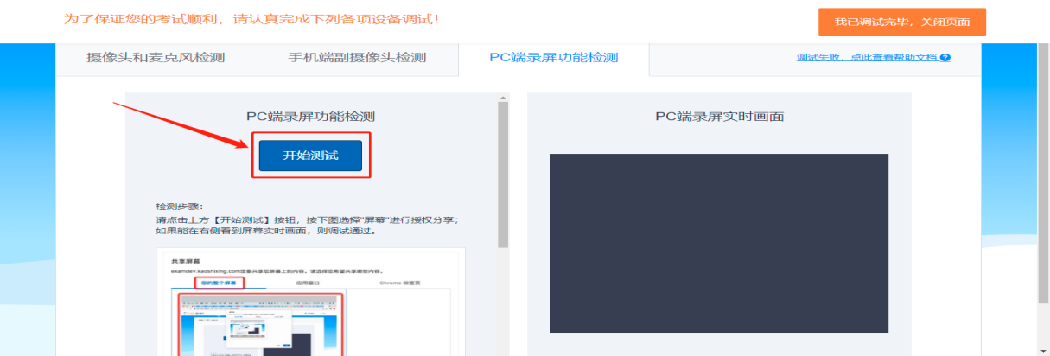
第二步，选择要分享的屏幕并点击分享；
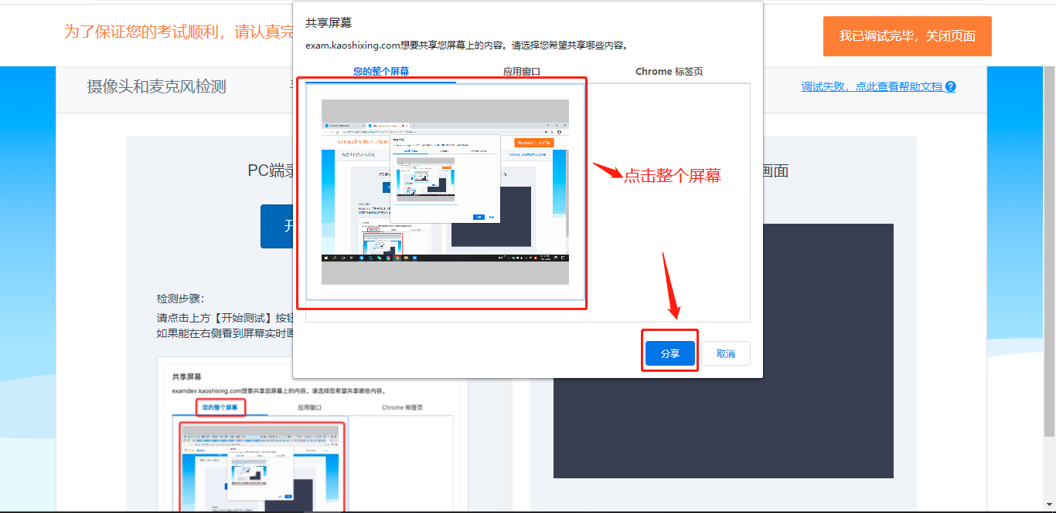

第三步，可见分享屏幕的桌面；
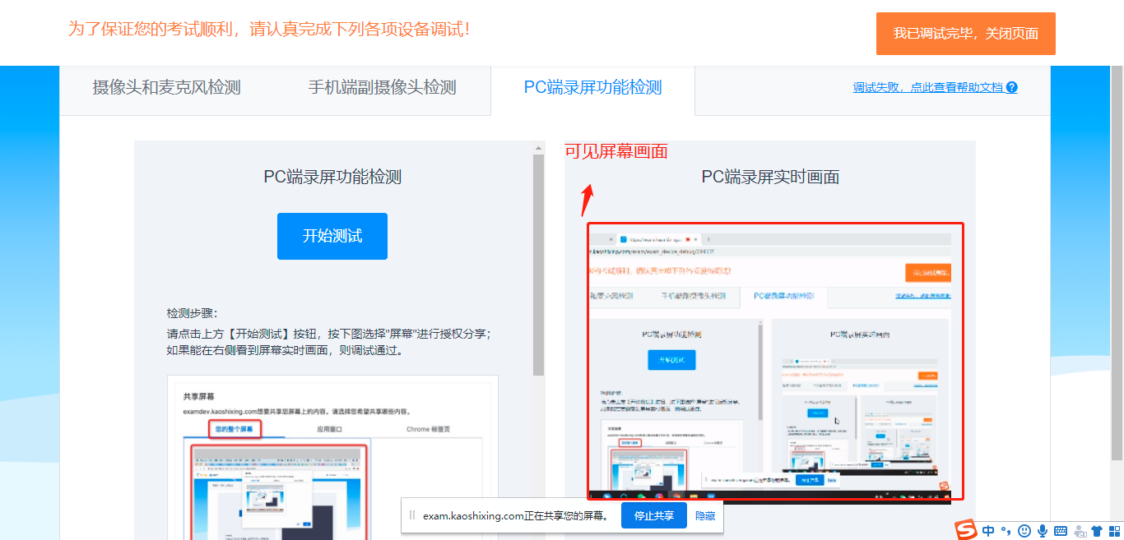

第四步：身份核验，填写真实的身份证号码和姓名、上传面部照片，认证通过后进入答题，如认证失败则提交人工审核（需上传身份证照片，确保头像和身份证号是正向且清晰可见，请提前在电脑中准备好）；提交人工审核后，待后台工作人员核验通过，刷新界面即可进入考试。
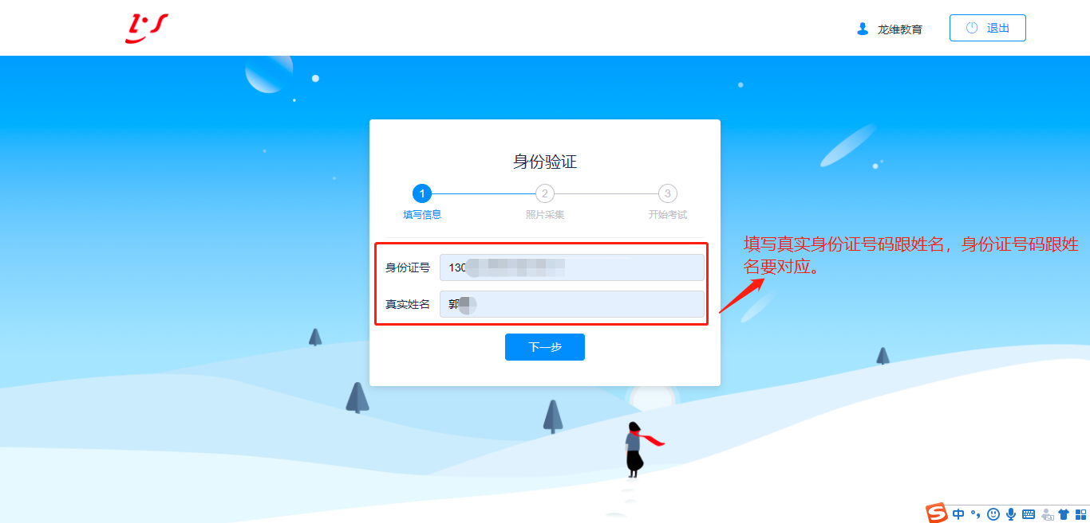
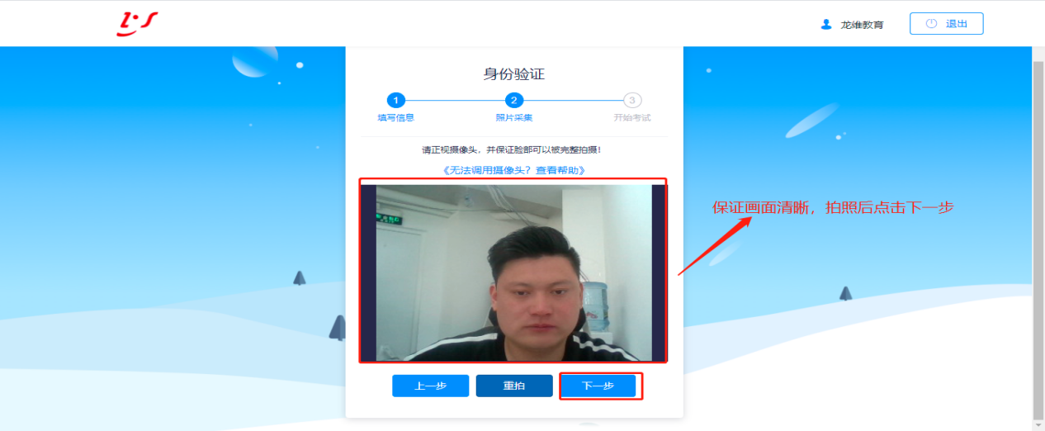
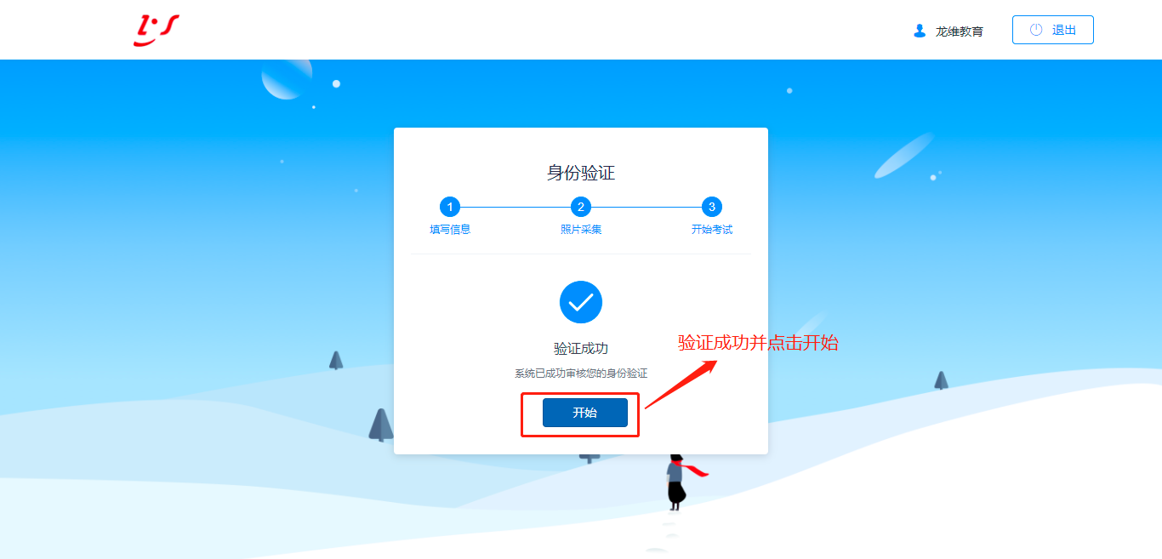
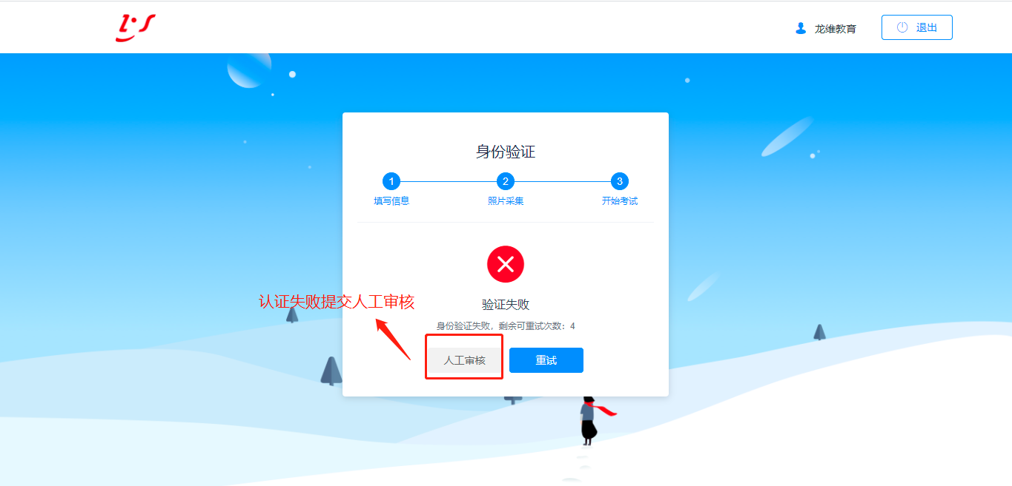
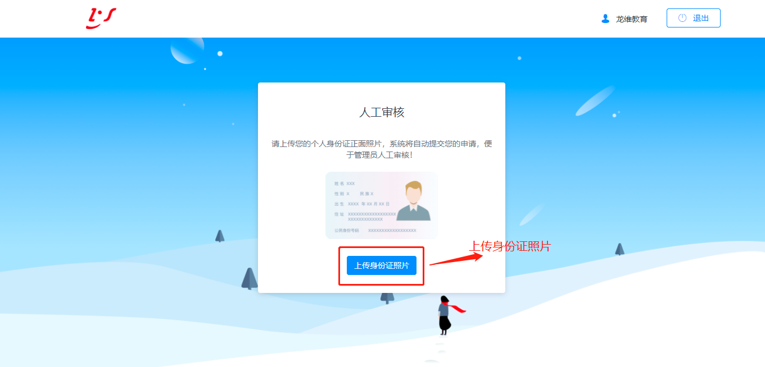

第五步：授权设备，并开始答题。
分享屏幕
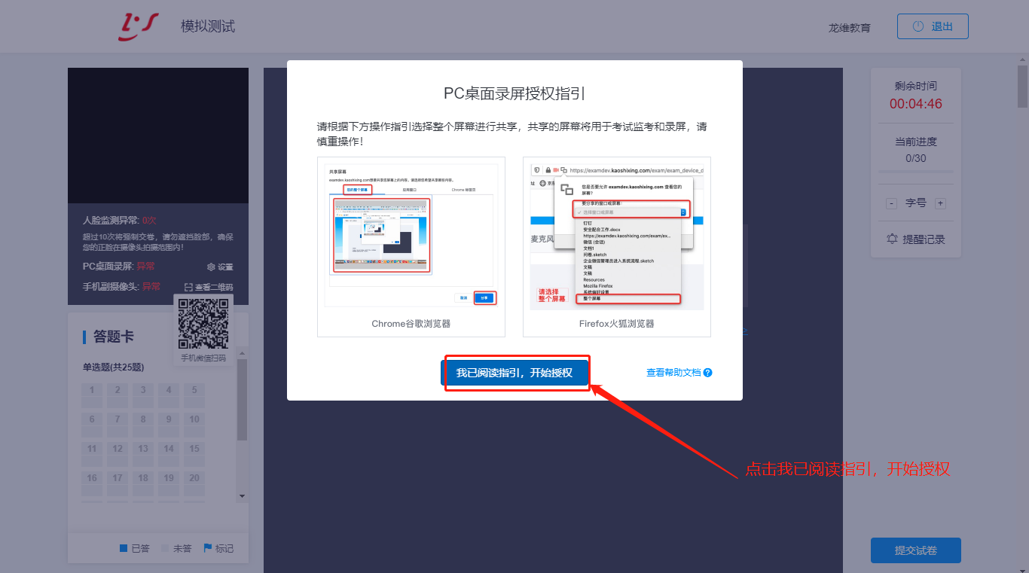
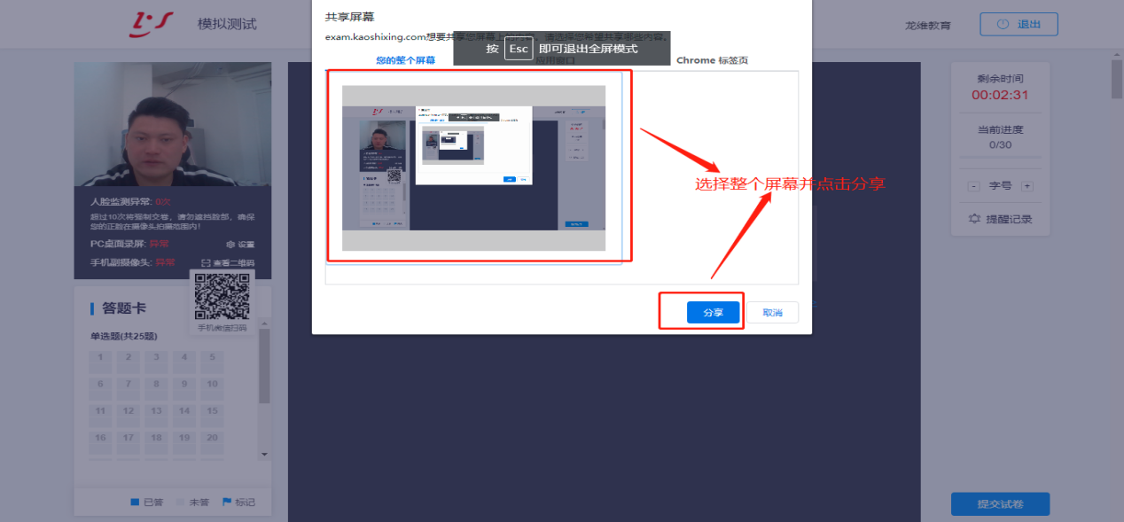

接入副摄像头
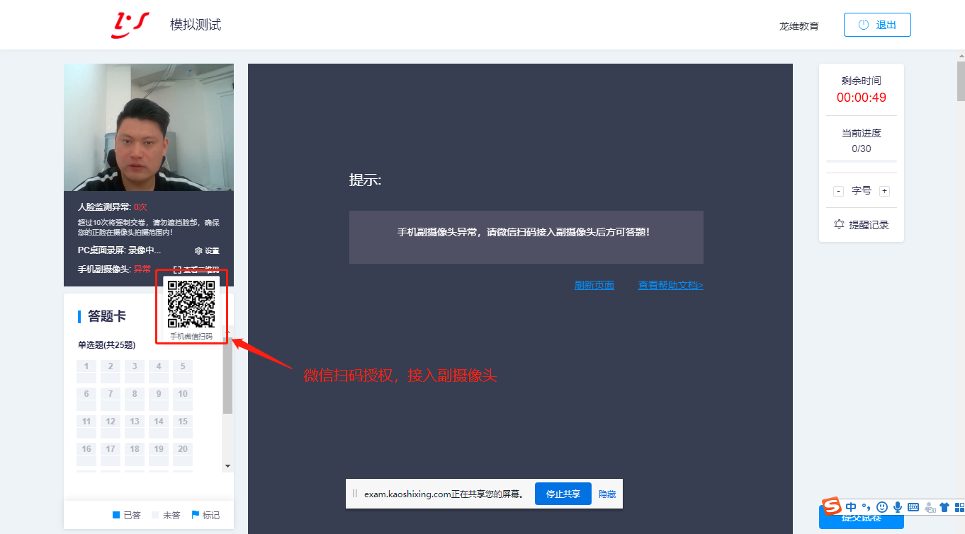
开始答题
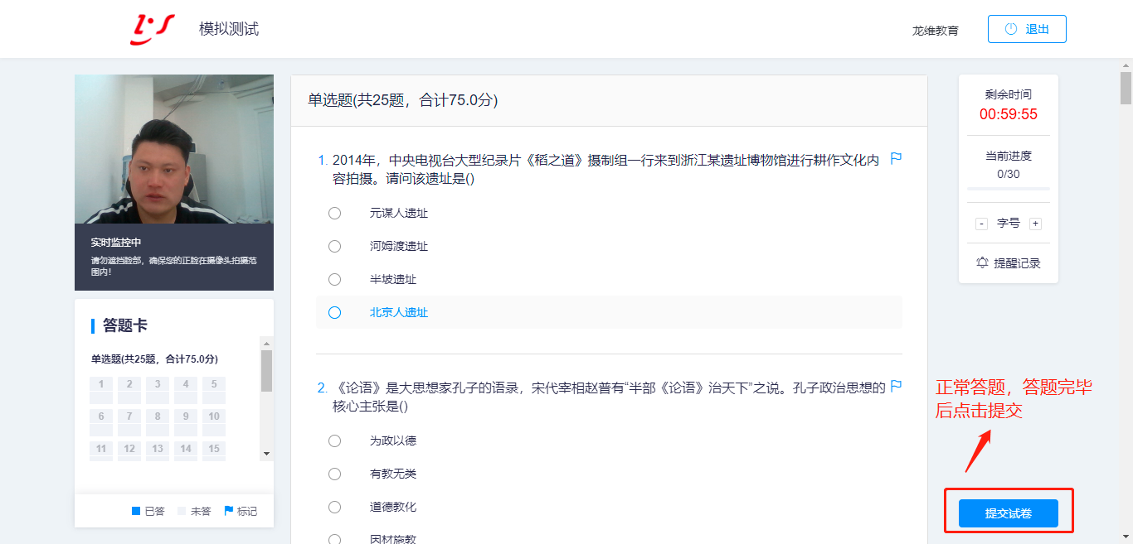

请考生详细阅读以上说明，预祝各位考生考试顺利！

